LÍNEAS ARGUMENTATIVAS.

DEBERES DE LAS AUTORIDADES. El derecho de acceso a la información pública es un derecho humano constitucionalmente reconocido. Todas las autoridades en el ámbito de sus competencias tienen la obligación de respetarlo, protegerlo y garantizarlo.

RESPUESTAS IMPRECISAS O INCOMPLETAS, DEBER DE REPARACIÓN. Es obligación de todas las autoridades, promover, respetar y garantizar los derechos humanos, entre ellos el de acceso a la información pública, por lo que las respuestas ilegibles, imprecisas o incompletas generan una afectación inicial susceptible de ser reparada mediante el recurso de revisión.

DOCUMENTOS GENERADOS POR LOS SUJETOS OBLIGADOS EN EJERCICIO DE SUS ATRIBUCIONES, LA INFORMACIÓN PÚBLICA SE ENCUENTRA CONTENIDA EN LOS. La materia elemental del acceso a la información pública, consiste en que la información solicitada conste en un soporte documental en cualquiera de sus formas, a saber: expedientes, estudios, actas, resoluciones, oficios, acuerdos, circulares, contratos, convenios, estadísticas o bien cualquier registro en posesión de los Sujetos Obligados, sin importar su fuente o fecha de elaboración; los que podrán estar en medios escritos, impresos, sonoros, visuales, electrónicos, informáticos u holográficos. Por otra parte, en estricta aplicación a lo dispuesto por el artículo 12 de la Ley de la materia, la autoridad señalada como responsable sólo tiene el deber de entregar la información solicitada en los términos en que la hubiese generado, posea o administre; esto es, no tiene el deber de procesarla o resumirla, ni realizar cálculos o investigaciones, en su intención de satisfacer el derecho de acceso a la información pública de los particulares.

DE LA ELABORACIÓN DE LAS VERSIONES PÚBLICAS. Los Sujetos Obligados deberán de elaborar las versiones públicas respecto de aquella información que considere susceptible de clasificarse, debiendo de considerar las formalidades que establece la normatividad aplicable, entre las cuales se encuentra la emisión del acuerdo respectivo del comité de transparencia, el que deberá adjuntarse a la respuesta, de lo contrario se consideran documentos alterados o de clasificación fraudulenta.

ÍNDICE

ANTECEDENTES 4
CONSIDERANDO 9
PRIMERO. De la competencia 9
SEGUNDO. De la oportunidad y procedencia. 9
TERCERO. Cuestiones de previo y especial pronunciamiento. 12
CUARTO. Del planteamiento de la Litis. 17
QUINTO. Estudio y Resolución del asunto. 19
I. Del deber de las autoridades de promover, respetar, proteger y garantizar el derecho de acceso a la información pública. 19
II. De la respuesta a la solicitud de información. 21
III. De la competencia del SUJETO OBLIGADO para poseer, generar y/o administrar la información. 27
III.I De los costos operativos totales. 35
III.II De la bitácora de trabajo. 44
III.III Del uso final de agua tratada. 46
III.IV De la etapa en que se encuentra la estabilización de la planta y su fecha de entrega al Ayuntamiento de Chalco. 48
SEXTO. De la versión pública. 53
I. Requisitos previos. 55
II. Supuestos de clasificación. 56
III. La intervención del Comité de Transparencia. 59
R E S O L U T I V O S 66

Resolución del Pleno del Instituto de Transparencia, Acceso a la Información Pública y Protección de Datos Personales del Estado de México y Municipios, con domicilio en Metepec, Estado de México; de cuatro (04) de febrero de dos mil veintiuno.
VISTO el expediente electrónico formado con motivo del recurso de revisión 05413/INFOEM/IP/RR/2020, promovido por ---------------------------------------, en su calidad de RECURRENTE, en contra de la respuesta de la Comisión del Agua del Estado de México, en lo sucesivo el SUJETO OBLIGADO, se procede a dictar la presente resolución, con base en los siguientes:

ANTECEDENTES
- El veinticuatro (24) de octubre de dos mil veinte, se presentó ante el SUJETO OBLIGADO, a través del Sistema de Acceso a la Información Mexiquense (SAIMEX), la solicitud de información pública registrada con el número 00155/CAEM/IP/2020, mediante la cual se requirió lo siguiente:

“Solicito a la Comisión del Agua del Estado de México, un informe sobre los costos operativos totales, desglosados de forma mensual de todo el año 2020 de la operación de la planta de tratamiento de aguas residuales ubicada en la localidad de San Pablo Atlazalpan, municipio de Chalco Estado de México. En dichos costos reitero, me interesa conocer los consumos de luz, pago de personal operativo, mantenimiento general, insumos administrados para la planta de tratamiento como cloro, y otros materiales. Solicito de la misma manera me proporcione copia de la bitácora de trabajo. Finalmente requiero un informe sobre el uso final del agua que ha generado dicha PTR, además requiero saber en qué etapa de estabilización se encuentra, así como la fecha final de entrega al ayuntamiento de Chalco.” (Sic).

- Se hace constar que el entonces SOLICITANTE señaló como modalidad de entrega de la información: A través del SAIMEX.

- El trece (13) de noviembre de dos mil veinte, el SUJETO OBLIGADO dio respuesta a la solicitud de información en los siguientes términos:
“Metepec, México a 13 de Noviembre de 2020
Nombre del solicitante: -----------------------------------------
Folio de la solicitud: 00155/CAEM/IP/2020

En respuesta a la solicitud recibida, nos permitimos hacer de su conocimiento que con fundamento en el artículo 53, Fracciones: II, V y VI de la Ley de Transparencia y Acceso a la Información Pública del Estado de México y Municipios, le contestamos que:

Anexo respuesta generada por la Dirección General de Operación y Atención a Emergencias

ATENTAMENTE
C. Alejandro Pineda Ocampo” (Sic).

- Adjunto al acuse digital de respuesta, el SUJETO OBLIGADO remitió dos archivos idénticos en denominación, tamaño y contenido, por lo cual, se describe solo uno de ellos a continuación:

  - “00155 CAEM IP 2020.pdf”: Documento de dos fojas consistente en el oficio número 114000000L001540/2020, de veintinueve (29) de octubre de dos mil veinte, emitido por el Director General de Operaciones y Atención a Emergencias, por el que informa al particular que la Planta de Tratamiento de Aguas Residuales de San Pablo Atizapán se encuentra en proceso de estabilización, por lo que no cuentan con costos operativos totales.

- Derivado de la respuesta emitida por el SUJETO OBLIGADO, el trece (13) de noviembre de dos mil veinte, el particular interpuso el recurso de revisión 05413/INFOEM/IP/RR/2020; impugnación en la que refirió lo siguiente:

- Acto impugnado: “La negativa a entregar la información solicitada: Solicito a la Comisión del Agua del Estado de México, un informe sobre los costos operativos totales, desglosados de forma mensual de todo el año 2020 de la operación de la planta de tratamiento de aguas residuales ubicada en la localidad de San Pablo Atlazalpan, municipio de Chalco Estado de México. En dichos costos reitero, me interesa conocer los consumos de luz, pago de personal operativo, mantenimiento general, insumos administrados para la planta de tratamiento como cloro, y otros materiales. Solicito de la misma manera me proporcione copia de la bitácora de trabajo. Finalmente requiero un informe sobre el uso final del agua que ha generado dicha PTR, además requiero saber en qué etapa de estabilización se encuentra, así como la fecha final de entrega al ayuntamiento de Chalco.” (Sic).

- Razones o motivos de inconformidad: “PRIMERO, dicha comisión sí tiene en sus manos el conocimiento de los costos operativos totales desglosado por mes de los diferentes conceptos solicitados. SEGUNDO, dicha comisión sí tiene la bitácora de trabajo del periodo solicitado. TERCERO, la respuesta en relación al uso final que se le da al agua es irrisoria, ya que la cantidad de agua que a generado de acuerdo con sus propios datos no es utilizada para lavar equipos, herramientas e infraestructura interna, esto debido a que la propia norma de calidad de calidad de agua establece parámetros y usos específicos. CUARTO, dicha comisión es la encargada del manejo, por lo tanto, sí deben de saber las características de todo el periodo de estabilización y por las mismas razones la fecha de entrega porque dicho proceso no es hecho de forma deliberada, sino es un proceso controlado.” (Sic).

- Se registró el recurso de revisión bajo el número de expediente al rubro indicado, asimismo, con fundamento en lo dispuesto por el artículo 185 fracción I de la Ley de Transparencia y Acceso a la Información Pública del Estado de México y Municipios se turnó al Comisionado José Guadalupe Luna Hernández, con el objeto de su análisis.

- El Comisionado Ponente con fundamento en lo dispuesto por el artículo 185 fracción II de la ley de la materia, a través del acuerdo de admisión de veinte (20) de noviembre de dos mil veinte, puso a disposición de las partes el expediente electrónico vía Sistema de Acceso a la Información Mexiquense SAIMEX a efecto de que en un plazo máximo de siete días manifestaran lo que a su derecho convinieran, ofrecieran pruebas y alegatos según corresponda a los casos concretos, de esta forma para que el SUJETO OBLIGADO presentara el informe justificado procedente.

- De las constancias que obran en el expediente digital del recurso de revisión que hoy se resuelve, se aprecia que el SUJETO OBLIGADO no rindió informe justificado para manifestar lo que a su derecho conviniera; por su parte, el RECURRENTE no presentó alegatos ni ofreció medios de prueba. Se adjunta captura del apartado de Manifestaciones del SAIMEX como mera referencia:

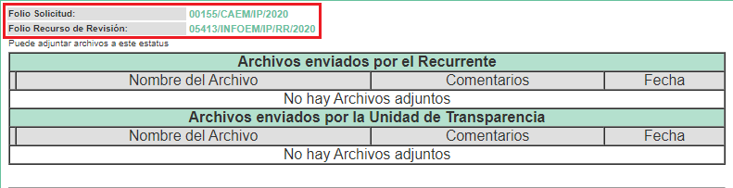

- El dieciocho (18) de enero de dos mi veintiuno, el Comisionado Ponente decretó el cierre del periodo de instrucción, por lo que ordenó turnar el expediente para su resolución, misma que ahora se pronuncia.

- Posteriormente, el veinticinco de enero de dos mil veintiuno, con fundamento en el artículo 181 tercer párrafo de la Ley de Transparencia y Acceso a la Información Pública del Estado de México y Municipios se notificó que el plazo de treinta (30) días para resolver el recurso de revisión, sería ampliado por un periodo de quince (15) días hábiles adicionales; y ---------------------------------------------------------------------

CONSIDERANDO

PRIMERO. De la competencia

- Este Instituto de Transparencia, Acceso a la Información Pública y Protección de Datos Personales del Estado de México y Municipios, es competente para conocer y resolver el presente recurso de conformidad con el artículo: 6, apartado A, fracción IV de la Constitución Política de los Estados Unidos Mexicanos; 5, párrafos vigésimo segundo, vigésimo tercero y vigésimo cuarto, fracciones IV y V, de la Constitución Política del Estado Libre y Soberano de México; artículos 1, 2 fracción II, 13, 29, 36 fracciones I y II, 176, 178, 179, 181 párrafo tercero y 185 de la Ley de Transparencia y Acceso a la Información Pública del Estado de México y Municipios; y 10, 7, 9 fracciones I y XXIV, y 11 del Reglamento Interior del Instituto de Transparencia, Acceso a la Información Pública y Protección de Datos Personales del Estado de México y Municipios.

SEGUNDO. De la oportunidad y procedencia.

- El medio de impugnación fue presentado a través del SAIMEX, en el formato previamente aprobado para tal efecto y dentro del plazo legal de quince días hábiles otorgados; siendo así que el SUJETO OBLIGADO entregó respuesta el trece (13) de noviembre de dos mil veinte, de tal forma que el plazo para interponer el recurso de revisión transcurrió del diecisiete (17) de noviembre al siete (07) de diciembre de dos mil veinte, sin contemplar en el cómputo los días catorce (14), quince (15), dieciséis (16), veintiuno (21), veintidós (22), veintiocho (28) y veintinueve (29) de noviembre, así como el cinco (05) y seis (06) de diciembre por corresponder a sábados, domingos e inhábiles, en términos del artículo 3, fracción X, de la Ley de Transparencia y Acceso a la Información Pública del Estado de México y Municipios.

- El hoy RECURRENTE presentó su inconformidad el trece (13) de dos mil veinte; esto es, un día antes de que iniciara el plazo precitado, circunstancia que no es determinante para declarar extemporaneidad, toda vez que el tiempo concedido es para delimitar el término en que se puede impugnar la respuesta, luego entonces, no impide que se presenten antes de iniciado el plazo concedido.

- Al respecto, cabe señalar que cuando el medio de impugnación se haya interpuesto el mismo día en que se notificó la respuesta impugnada, resulta insuficiente para tener por extemporáneo el recurso de revisión de mérito, toda vez que el precepto legal citado, sólo establece que este medio de defensa se ha de promover dentro de los quince (15) días hábiles siguientes en que se tenga conocimiento de la respuesta impugnada; sin embargo, no prohíbe que el recurso de revisión, se presente el mismo día en que esta fue notificada. Por lo que es de señalar que, en aras de privilegiar el derecho de acceso a la información, se entrará al estudio del presente recurso de revisión sin que la fecha en que se presentó afecte la resolución.

- Discernimiento de este Órgano Garante que se robustece con la jurisprudencia número 1a./J. 41/2015 (10a.), Décima Época, sustentada por la Primera Sala de la Suprema Corte de Justicia de la Nación, visible en la página 569, libro 19, tomo I, de la Gaceta del Semanario Judicial de la Federación, del mes de junio de 2015, cuyo rubro y texto disponen:

RECURSO DE RECLAMACIÓN. SU INTERPOSICIÓN NO ES EXTEMPORÁNEA SI SE REALIZA ANTES DE QUE INICIE EL PLAZO PARA HACERLO. “Conforme al artículo 104, párrafo segundo, de la Ley de Amparo, el recurso de reclamación podrá interponerse por cualquiera de las partes, por escrito, dentro del término de tres días siguientes al en que surta efectos la notificación de la resolución impugnada. Ahora bien, dicho numeral sólo refiere que el aludido medio de defensa no puede hacerse valer después de tres días, por tanto, no impide que el escrito correspondiente se presente antes de iniciado ese término. De ahí que si dicho recurso se interpone antes de que inicie el plazo para hacerlo, su presentación no es extemporánea.”

- Esto es así porque, en primer lugar, es necesario que el RECURRENTE conozca el acto que le provoca agravio y, a partir de ahí, formular su recurso de revisión señalando tanto el acto impugnado como el motivo de inconformidad. Y si bien la Ley señala que el plazo corre un día después de haber sido notificada la respuesta, en nada se afecta al proceso que el mismo día de ser notificado, el RECURRENTE actúe, ya que, por el contrario, lo que demuestra es el interés de éste para ejercer su derecho bajo el principio constitucional de justicia expedita.

- Por lo que la presentación del recurso de revisión, el mismo día del conocimiento de la respuesta, se insiste, no constituye un acto que altere el procedimiento, solo permite su gestión de manera rápida, lo que no afecta ningún principio procesal y es protector del derecho de acceso a la justicia pronta y expedita.

- Así, la interposición del recurso de revisión antes de que inicie el plazo para su presentación no es determinante para declararlo extemporáneo, siempre y cuando ello ocurra de manera posterior a que se haya notificado la respuesta del SUJETO OBLIGADO -tal como ocurre en el presente asunto-.

- Consecuencia de lo anterior, esta Ponencia Resolutora advierte que el escrito contiene las formalidades previstas por el artículo 180 último párrafo de la Ley de Transparencia y Acceso a la Información Pública del Estado de México y Municipios, por lo que es procedente que este Instituto de Transparencia, Acceso a la Información Pública y Protección de Datos Personales del Estado de México y Municipios, conozca y resuelva el presente recurso.

TERCERO. Cuestiones de previo y especial pronunciamiento.

- Desde que inició, a finales de dos mil diecinueve, la crisis generada por el virus SARS-Cov-2 - COVID-19, las sociedades y los Estados, se han visto sometidos a una inusitada presión para tratar de adoptar las decisiones que permitan asegurar las mejores condiciones para la protección de salud y la vida de las personas al mismo tiempo que se hacen los mayores esfuerzos posibles para garantizar el funcionamiento social y gubernamental en un contexto de una nueva realidad o normalidad.

- Las acciones adoptadas al año pasado, y de mayor impacto, llegaron incluso a la suspensión de las actividades no prioritarias como una medida indispensable para disminuir la concurrencia de personas y, con ello, tratar de disminuir los contagios y sus efectos en la salud y en la vida, especialmente, de los grupos más vulnerables.

- Por esa razón, durante los meses de marzo, abril, mayo, junio y julio del año pasado, el Órgano Garante recurrió a la suspensión de plazos para la substanciación de los procedimientos establecidos en la Ley de Transparencia y Acceso a la Información Pública del Estado de México y Municipios, así como en la Ley de Protección de Datos Personales en Posesión de los Sujetos Obligados del Estado de México y Municipios, lo que, combinado con los periodos de asueto y días inhábiles, permitieron evitar la concentración de personal de los Sujetos Obligados para atender estos procedimientos, mientras el país y el estado enfrentaban las condiciones de semáforo rojo sanitario.

- Luego, del periodo de agosto a diciembre, en el que las condiciones de riesgo bajaron para situar a algunos estados en verde, amarillo y naranja en el semáforo administrado por las autoridades de salud, el cierre de dos mil veinte y, el inicio del presente año, se han caracterizado por el regreso de nuestra entidad a las condiciones de alto riesgo por el incremento de contagios y por la incidencia de casos graves que volvieron a presionar al sistema de salud, razones que han conducido a las autoridades sanitarias a emitir nuevas disposiciones para suspender las funciones presenciales de las instituciones públicas, que incluyen tanto a los Sujetos Obligados como a este Órgano.

- Sin embargo, también es necesario señalar que, a pesar de las condiciones de suspensión de actividades del año anterior, es evidente y claro que los Sujetos Obligados continuaron ejerciendo determinadas facultades, competencias o funciones de carácter interno o de atención de contribuyentes, usuarios y beneficiarios de bienes y servicios públicos. Al ejercerlas, se han documentado las acciones y, en gran medida, este ejercicio y documentación de actos fue resultado de un proceso de rediseño del funcionamiento de las propias dependencias bajo la modalidad del hoy conocido como teletrabajo, trabajo en casa o trabajo a distancia, que ha priorizado el uso de las tecnologías de la información para estos fines, lo que ocurrió tanto en el sector público como en el privado, incluso, el propio Congreso de la Unión, recientemente aprobó la reforma al artículo 311 y la adición del capítulo XII Bis a la Ley del Federal del Trabajo en materia de teletrabajo.

- El Instituto de Transparencia, Acceso a la Información Pública y Protección de Datos Personales del Estado de México y Municipios, respetuoso de las medidas adoptadas por la autoridad sanitaria, así como la mayor parte de los Sujetos Obligados, hemos venido implementado una serie de medidas y acciones para darle continuidad a nuestro funcionamiento interno y, en la mayor medida posible, atender las demandas justas y legítimas de la población, adoptando esta modalidad de trabajo a distancia o trabajo en casa, para cumplir con el objetivo más importante de las medidas adoptadas contra el COVID-19, disminuir el tránsito de personas, evitar la concentración de las mismas y, con ello, tratar de frenar los contagios, acciones que se centran en el esfuerzo conjunto para evitar que los servidores públicos acudan a sus centros de trabajo para desempeñar sus funciones.

- El diseño de los procedimientos para el ejercicio de los derechos de acceso a la información pública y a la protección de los datos personales ha descansado en procedimientos electrónicos a través de los sistemas implementados por el INFOEM como es el caso del de Información Pública de Oficio Mexiquense (IPOMEX), Sistema de Acceso a la Información Mexiquense (SAIMEX) y el Sistema de Acceso, Rectificación, Cancelación y oposición del Estado de México (SARCOEM). Lo que en su momento fue concebido bajo una perspectiva de asegurar la accesibilidad de los derechos, en el contexto actual de pandemia adquiere una mayor importancia ya que estas herramientas tecnológicas permiten que la atención de estos procedimientos sea compatible con la modalidad de trabajo a distancia o trabajo en casa.

- En virtud de lo anterior, este Órgano Garante considera que existen condiciones que permiten que los Sujetos Obligados atiendan las solicitudes de acceso a la información pública o las solicitudes de ejercicio de los derechos ARCO, ya sea explicando las razones que justifiquen el no ejercicio de determinadas facultades, competencias o funciones, como consecuencia de la suspensión de labores o bien entregando la información que si han generado porque corresponden a facultades, competencias o funciones que, pese a la suspensión de actividades, continuaron ejerciéndose, generando información que se administra tecnológicamente a través de la modalidad del trabajo a distancia o mediante el desempeño de equipos reducidos o guardias en las instalaciones públicas.

- Si bien esto podría considerarse como una nueva presión sobre el funcionamiento de los Sujetos Obligados, es muy importante destacar el papel e importancia que el acceso a la información pública, relacionada con las acciones que actualmente se realizan, tiene para una sociedad democrática. Este reto es un llamado para mejorar los procedimientos de gestión documental y el propio diseño administrativo, para ser más eficientes, eficaces y transparentes. El acceso a la información pública de manera oportuna puede ser la diferencia para incrementar la responsabilidad en la función pública y el mejor desempeño de nuestras labores, pero sobre todo para orientar a la población en el ejercicio de sus derechos y en la toma de decisiones que pueden tener enorme trascendencia en su proyecto de vida.

- Por esas razones, y alentados por los esfuerzos emprendidos por los Sujetos Obligados para difundir información relevante en los meses pasados; considerando también el tiempo que ha transcurrido desde el inicio de la pandemia y la obligación de todas las instituciones del Estado de no desaparecer de la escena pública sino, al contrario, confirmar su vocación de servicio; considerando la experiencia desarrollada para consolidar lo que hoy se conoce como la modalidad del trabajo a distancia o en casa y la accesibilidad a múltiples plataformas tecnológicas que lo han posibilitado, pero pensando sobre todo en los titulares de los derechos humanos bajo nuestra tutela, es que este Órgano Garante reitera su compromiso de contribuir al cumplimiento definido por las autoridades de salud para evitar la movilidad de personas, la concurrencia en instalaciones gubernamentales y con ello disminuir los contagios, lo que no colisiona sino que, se trata de armonizar, con la garantía plena en el ejercicio de los derechos de acceso a la información pública y a la protección de los datos personales.

- Desde nuestra perspectiva, ello se consigue si dentro de las medidas adoptadas por los Sujetos Obligados para mantener el ejercicio de las facultades, competencias o funciones que, durante el dos mil veinte y en lo que va del dos mil veintiuno, ejercieron y siguen ejerciendo a pesar de las suspensiones de actividades, se adoptan medidas para asegurar que esa información se encuentre disponible para atender los procedimientos de estos derechos. Al mismo tiempo, como se ha manifestado públicamente y se hará, de ser el caso, en esta misma resolución, si dadas las condiciones de la información que se solicita, ya sea que corresponda a información de administraciones anteriores, que los requerimientos sean extensos o que involucren a diferentes áreas y que ello implique que se tenga que desplazar personal a las instalaciones de los sujetos obligados, el Órgano garante será sensible a la adopción de medidas extraordinarias en materia de plazos para el cumplimiento de las resoluciones.

CUARTO. Del planteamiento de la Litis.

- Se requirieron los costos operativos mensuales de la planta de tratamiento de aguas residuales ubicada en la localidad de San Pablo Atlazalpan, en el municipio de Chalco, especialmente los consumos de luz, pago de personal operativo, mantenimiento general, insumos como cloro y otros materiales, la bitácora de trabajo, informe del uso final del agua, así como la etapa en la que se encuentra su estabilización y su fecha de entrega al Ayuntamiento de Chalco. El SUJETO OBLIGADO informó que la planta generaba un volumen mensual de 864 metros cúbicos de agua y, que actualmente se encontraba en proceso de estabilización, la cual se trabaja por módulos, por lo que no se contaban con costos operativos definidos. El particular impugnó la respuesta mediante recurso de revisión, en el que señaló por agravios la negativa del SUJETO OBLIGADO a entregar la información solicitada.

- En ese sentido, el agravio manifestado por el RECURRENTE indica que la respuesta proporcionada por el SUJETO OBLIGADO no cumplió con el principio contendido en el artículo 11 de la Ley de Transparencia y Acceso a la Información Pública del Estado de México y Municipios, el cual señala que en la generación, publicación y entrega de información se deberá garantizar que ésta sea oportuna.

- Por lo anterior, en términos procedimentales, se actualizan las causales de procedencia del recurso de revisión contenidas en el artículo 179, fracciones I y XII, de la Ley de Transparencia y Acceso a la Información Pública del Estado de México y Municipios, y que se transcriben a continuación:
“Artículo 179. El recurso de revisión es un medio de protección que la Ley otorga a los particulares, para hacer valer su derecho de acceso a la información pública, y procederá en contra de las siguientes causas:
I. La negativa a la información solicitada;
(…)
XIII. La falta, deficiencia o insuficiencia de la fundamentación y/o motivación en la respuesta; y
(…)”

QUINTO. Estudio y Resolución del asunto.

- Derivado del Planteamiento de la Litis, se procede a analizar el contenido íntegro de las actuaciones que obran en el expediente electrónico y, con ello, este Órgano Garante dicte la resolución correspondiente, tomando en consideración los elementos aportados por las partes y apegándose en todo momento al principio de máxima publicidad, de acuerdo con lo establecido en el artículo 8 de la Ley de Transparencia y Acceso a la Información Pública del Estado de México y Municipios.

I. Del deber de las autoridades de promover, respetar, proteger y garantizar el derecho de acceso a la información pública.

- Es menester precisar que este Órgano Garante parte de que el Derecho de Acceso a la Información Pública, es un derecho humano reconocido en el Pacto de Derechos Civiles y Políticos en su artículo 19.2; en la Convención Americana sobre Derechos Humanos en su artículo 13.1; en el artículo sexto de la Constitución Política de los Estados Unidos Mexicanos y en el artículo quinto de la Particular del Estado de México, por lo que al respecto el SUJETO OBLIGADO debe ser cuidadoso del debido cumplimiento de las obligaciones constitucionales que se le imponen, en consecuencia, a todas las autoridades, en el ámbito de su competencia, según lo dispone el tercer párrafo del artículo primero de la Constitución Política de los Estados Unidos Mexicanos al señalar la obligación de “promover, respetar, proteger y garantizar los derechos humanos”, entre los cuales se encuentra dicho derecho.

- Definiendo el Derecho de Acceso a la Información Pública como: La igualdad de oportunidades para recibir, buscar e impartir informaciónen posesión de cualquier autoridad, entidad, órgano y organismo de los poderes Ejecutivo, Legislativo y Judicial, órganos autónomos, partidos políticos, fideicomisos y fondos públicos, así como de cualquier persona física, moral o sindicato que reciba y ejerza recursos públicos o realice actos de autoridad en el ámbito federal, estatal y municipal,que se constituye como una herramienta fundamental para ejercer el control democrático de las gestiones estatales, de forma tal que puedan cuestionar, indagar y considerar si se está dando un adecuado cumplimiento a las funciones públicas, fomentando la transparencia de las actividades estatales y promoviendo la responsabilidad de los funcionarios sobre su gestión pública,que permite saber qué están haciendo los gobiernos por sus pueblos, sin lo cual la verdad languidecería y la participación en el gobierno permanecería fragmentada.

- Por lo anterior, se deduce que el derecho de acceso a la información pública es un derecho humano constitucionalmente reconocido; en consecuencia, todas las autoridades en el ámbito de sus competencias, funciones y atribuciones tienen la obligación de respetarlo, protegerlo y garantizarlo.

- Así, la Ley de Transparencia y Acceso a la Información Pública del Estado de México y Municipios, cuyo objeto es establecer principios, bases generales y procedimientos para tutelar y garantizar la transparencia y el derecho humano de acceso a la información pública en posesión de los Sujetos Obligados; en su artículo 176 establece que el recurso de revisión es la garantía secundaria mediante la cual se pretende reparar cualquier posible afectación al derecho de acceso a la información pública, siendo éste el medio a través del cual, este Órgano Garante después de realizar el análisis al procedimiento de acceso a la información, podrá determinar la posible afectación y, de ser el caso, ordenar la reparación a la violación del derecho en cuestión.

II. De la respuesta a la solicitud de información.

- Expuesto lo anterior, no es ocioso recapitular que el veintiséis (26) de octubre de dos mil veinte el entonces SOLICITANTE presentó ante el SUJETO OBLIGADO la solicitud 00155/CAEM/IP/2020, mediante la cual requirió, de la planta de tratamiento de aguas residuales ubicada en la localidad de San Pablo Atlazalpan, en el municipio de Chalco, la siguiente información:
  - Costos operativos totales, por mes, del dos mil veinte, incluyendo;
    - Consumos de luz;
    - Pago de personal operativo;
    - Mantenimiento general; e
    - Insumos químicos.
  - Bitácora de trabajo;
  - Uso final del agua generada por la planta;
  - Etapa de estabilización en la que se encuentra; y
  - Fecha de entrega al Ayuntamiento de Chalco.

- El trece (13) de noviembre de dos mil veinte, el SUJETO OBLIGADO dio respuesta a la solicitud de información mediante el archivo denominado “00155 CAEM IP 2020.pdf”, el cual contiene la copia digitalizada del oficio número 114000000L001540/2020, de veintinueve (29) de octubre de dos mil veinte, signado por el Director General de Operaciones y Atención a Emergencias y cuyo contenido se inserta a continuación:

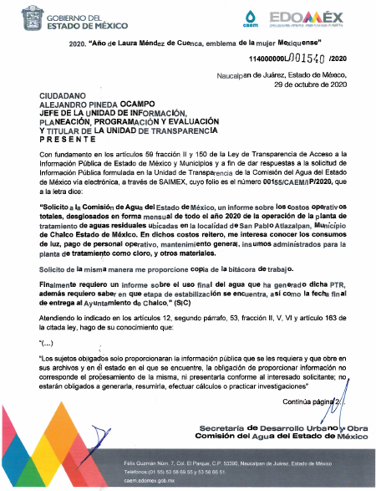
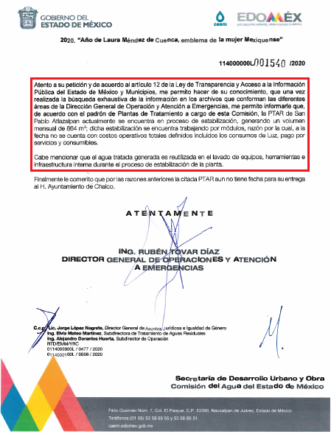
- De la lectura al oficio inserto supra podemos rescatar las siguientes manifestaciones del Director General de Operaciones y Atención a Emergencias:
  - Que la planta de tratamiento de aguas residuales de San Pablo Atlazalpan se encuentra, efectivamente, en proceso de estabilización;
  - Que la planta genera un volumen mensual de 864 metros cúbicos de agua;
  - Que la estabilización se está trabajando por módulos, por lo que no se cuenta actualmente con costos operativos totales definidos, incluyendo los consumos de luz, pago por servicios y consumibles; y
  - Que el agua tratada generada por la planta es reutilizada en el lavado de equipos, herramientas e infraestructura interna durante el proceso de estabilización.
  - Que aún no se tiene fecha de entrega de la planta al Ayuntamiento de Chalco.

- En ese tenor, toda vez que el SUJETO OBLIGADO se pronunció respecto de la información solicitada, conviene obviar el análisis de competencia de la Comisión del Agua del Estado de México para generar, administrar o poseer la misma, dado que éste la asumió mediante su respuesta a la solicitud de información.

- Lo anterior encuentra lógica toda vez que el estudio de la naturaleza jurídica de la información pública solicitada tiene por objeto determinar si ésta la genera, posee o administra el SUJETO OBLIGADO; empero, en aquellos casos en que éste la asume, implica de facto que la genera, posee o administra. Por consiguiente, a nada práctico nos conduciría su estudio, ya que, se insiste, la información pública solicitada, relacionada con la operación y administración de la planta de tratamiento de aguas residuales de San Pablo Atlazalpan, ha sido asumida por el SUJETO OBLIGADO.

- No obstante, es imperativo señalar que la respuesta otorgada por el SUJETO OBLIGADO contiene una serie de deficiencias, las cuales fueron indicadas como agravios por parte del RECURRENTE dentro del recurso de revisión 05413/INFOEM/IP/RR/2020, mismos que se enlistan a continuación:
  - Que el SUJETO OBLIGADO posee información sobre los costos operativos totales, por mes de los conceptos solicitados;
  - Que el SUJETO OBLIGADO posee la bitácora de trabajo de la planta de tratamiento de aguas residuales;
  - Que la respuesta relacionada con el destino final del agua no está fundada ni motivada; y
  - Que el SUJETO OBLIGADO debe conocer las características del periodo de estabilización y, por ende, la fecha de entrega de la planta.

- En consecuencia de lo anterior, esta Ponencia Resolutora procederá a realizar un análisis individual de cada uno de los requerimientos vertidos en la solicitud de información primigenia en aras de privilegiar los principios de certeza, eficacia, legalidad, máxima publicidad y objetividad que rigen a este Instituto.

III. De la competencia del SUJETO OBLIGADO para poseer, generar y/o administrar la información.

- El párrafo quinto del artículo 18 de la Constitución Política del Estado Libre y Soberano de México, reconoce que en nuestra entidad toda persona tiene derecho al acceso y disposición de agua de manera suficiente, asequible y salubre, para consumo personal y doméstico. Por ello, la ley definirá las bases, accesos y modalidades en que se ejercerá este derecho, siendo obligación de los ciudadanos su cuidado y uso racional.

- Por su parte, el sexto párrafo del dispositivo legal referido señala que la Legislatura del Estado establecerá en la Ley la existencia de un organismo en materia de agua, integrado por un Comisionado Presidente o Comisionada Presidenta aprobada por la Legislatura a propuesta del Gobernador o Gobernadora, por representantes del Ejecutivo del Estado, de los municipios y por ciudadanos o ciudadanas, el cual regulará y propondrá los mecanismos de coordinación para la prestación del servicio de agua potable, alcantarillado, saneamiento, tratamiento y disposición de agua residuales y, en general, el mejoramiento de la gestión integral del agua en beneficio de la población.

- Del mandato constitucional derivado de lo dispuesto por el numeral 18 del Máximo Ordenamiento Estatal, se concibe la Ley del Agua para el Estado de México y Municipios, de orden público e interés social, de aplicación y observancia general en el Estado de México, la cual tiene por objeto normar la explotación, uso, aprovechamiento, administración, control y suministro de las aguas de jurisdicción estatal y municipal y sus bienes inherentes, para la prestación de los servicios de agua potable, drenaje y alcantarillado, saneamiento, y tratamiento de aguas residuales, su reúso y la disposición final de sus productos resultantes.

- Con la finalidad de mantener, administrar y ejecutar las acciones necesarias para el cumplimiento de la Ley del Agua del Estado de México, existirá un Sistema Estatal del Agua, el cual consistirá en el conjunto de elementos, instrumentos, políticas, programas, proyectos, acciones, procesos y sujetos que accionan de manera interrelacionada para la prestación de los servicios a que se refiere esta Ley, así como para su control y evaluación, para el desarrollo hídrico del Estado y la coordinación entre las autoridades del agua, y entre éstas y la Federación, para la gestión integral del agua en el Estado.

- De conformidad con lo dispuesto por el artículo 10 de la Ley del Agua para el Estado de México y Municipios, el Sistema Estatal del Agua se integrará de la siguiente manera:

“Artículo 10.- (…)
El Sistema Estatal del Agua se integra por:
I. La política hídrica estatal;
II. Las autoridades;
III. Los usuarios;
IV. La programación hídrica;
V. La normatividad;
VI. La infraestructura hidráulica;
VII. El sistema financiero;
VIII. Los servicios;
IX. El manejo sustentable del agua;
X. La participación de los sectores social y privado;
XI. El sistema de información del agua; y
XII. La certificación de la prestación de los servicios.”

- Por su parte, el artículo 13 de la Ley del Agua para el Estado de México y Municipios, reconoce a las autoridades encargadas de la ejecución del Sistema Estatal de Agua, encontrándose el SUJETO OBLIGADO en la fracción III del dispositivo en cuestión:

“Artículo 13.- La autoridades encargadas de la ejecución del Sistema Estatal del Agua serán las siguientes:
I. El Gobernador del Estado;
II. La Secretaría;
III. La Comisión del Agua del Estado de México;
IV. La Comisión Técnica del Agua del Estado de México;
V. Los Municipios del Estado; y
VI. Los organismos operadores.”
(Énfasis añadido)

- La Comisión del Agua del Estado de México es un organismo público descentralizado, con personalidad jurídica y patrimonio propios, sectorizado a la Secretaría de Desarrollo Urbano y Obra, con carácter de autoridad fiscal; y tiene por objeto planear, programar, presupuestar, diseñar, construir, conservar, mantener, operar y administrar sistemas de suministro de agua potable, desinfección, drenaje, alcantarillado, saneamiento, tratamiento y reuso de aguas tratadas, así como la disposición final de sus productos resultantes, e imponer las sanciones que correspondan en caso de incumplimiento de la normatividad en la materia

- Para el cumplimiento de su objeto, el SUJETO OBLIGADO gozará de autonomía de gestión, financiera y operativa, y tendrá entre sus diversas atribuciones, las siguientes:
  - Coordinar la planeación, programación y presupuestación del sector hidráulico estatal;
  - Convenir con los municipios la prestación temporal de algunos de los servicios a que se refiere la presente Ley. Durante dicho período temporal, la Comisión tendrá las facultades que esta Ley y su Reglamento otorgan a los municipios y/o a los organismos operadores;
  - Operar, mantener, conservar, rehabilitar y administrar la infraestructura hidráulica estatal, así como la que convenga con la Federación, los municipios o los organismos operadores; y
  - Administrar la infraestructura hidráulica que le sea entregada por el Gobierno Federal, los gobiernos municipales, los organismos operadores, y/o por los titulares de una concesión.

- Por cuanto hace a la infraestructura hidráulica para el servicio de agua potable, comprende las fuentes de abastecimiento de agua; las plantas de bombeo; las plantas potabilizadoras de agua; las líneas de conducción de agua en bloque y líneas de alimentación; los tanques de regulación y almacenamiento de agua, misma que será de jurisdicción del Estado cuando abastezca a más de un municipio; así como las redes de distribución, que son de estricta jurisdicción municipal.

- Mientras que la infraestructura hidráulica para los servicios de drenaje, alcantarillado, saneamiento y tratamiento de aguas residuales para su reúso, comprende los colectores, subcolectores, cárcamos de bombeo, emisores, las plantas de tratamiento de aguas residuales, lagunas de oxidación, humedales, líneas moradas y las obras hidráulicas para la prevención de inundaciones, misma que será de jurisdicción Estatal cuando reciba descargas de aguas residuales o pluviales de más de un municipio. La infraestructura hidráulica que conforma el drenaje, el alcantarillado y su red de atarjeas y toda aquella infraestructura necesaria para prestar dichos servicios será de jurisdicción municipal.

- Ahora bien, por cuanto hace al servicio de saneamiento, el artículo 83 de la Ley del Agua para el Estado de México y Municipios, refiere que consiste en la conducción y alejamiento de las aguas residuales, y durante este proceso puede prestarse el servicio de tratamiento de aguas residuales. Corresponde a la Comisión, a los municipios y a los organismos operadores, en el ámbito de su competencia, realizar el saneamiento, o bien autorizar a terceros para que lo lleven a cabo, en los términos previstos en la presente Ley.

- El SUJETO OBLIGADO, el municipio o el organismo operador, según corresponda, en los términos de las disposiciones legales aplicables, podrán convocar a los sectores social y privado, para la construcción y operación de plantas de tratamiento de aguas residuales, bajo la modalidad de concesión en los términos de la presente Ley y otras disposiciones aplicables. De igual forma, podrán concesionar o vender aguas residuales para su tratamiento y aprovechamiento. Las aguas tratadas se destinarán preferentemente a la inyección y a usos no consuntivos. La Comisión del Agua del Estado de México propondrá las tarifas por el servicio de tratamiento de aguas residuales. Por su parte, el Reglamento establecerá las bases para la venta, concesión o aprovechamiento de las aguas tratadas.

- Ahora bien, a efecto de entender los alcances del SUJETO OBLIGADO para poseer, generar y administrar la información solicitada, es conveniente referir que, de conformidad con el artículo 6 del Reglamento de la Comisión del Agua del Estado de México, la dirección y administración del ente le corresponden a un Consejo Directivo, que será la máxima autoridad del SUJETO OBLIGADO, y un Vocal Ejecutivo, quien para el estudio, planeación y despacho de los asuntos de su competencia, así como para atender las acciones de control y evaluación que le corresponden, se auxiliará de las unidades administrativas básicas siguientes:
  - Dirección General del Programa Hidráulico;
  - Dirección General de Inversión y Gestión;
  - Dirección General de Infraestructura Hidráulica;
  - Dirección General de Operaciones y Atención a Emergencias;
  - Dirección General de Coordinación con Organismos Operadores;
  - Dirección General de Asuntos Jurídicos e Igualdad de Género, y
  - Dirección General de Administración y Finanzas.

- Como se ha observado a lo largo del presente estudio, la solicitud de información fue atendida por la Dirección General de Operaciones y Atención a Emergencias, la cual, de acuerdo con lo dispuesto por el Manual General de Organización de la Comisión del Agua del Estado de México, se encargará de la planeación y programación de la operación y el mantenimiento preventivo o la reparación de la infraestructura hidráulica con la que se proporciona a los ayuntamientos, organismos operadores, sector social y privado los servicios de agua potable en bloque, así como la utilizada para el desalojo de aguas residuales y pluviales y su tratamiento y colaborar en la atención inmediata a las emergencias y contingencias que se presenten en materia hidráulica en el ámbito estatal y cuando se solicite en la federal y municipal, en el marco de la normatividad vigente en la materia.

- Para atender sus objetivos, de conformidad con el artículo 19 del Reglamento Interior de la Comisión del Agua del Estado de México, la Dirección General de Operaciones y Atención a Emergencias tendrá las siguientes atribuciones:

“Artículo 19. Corresponden a la Dirección General de Operaciones y Atención a Emergencias las atribuciones siguientes:
I. Coordinar la operación, mantenimiento preventivo y reparación de la infraestructura hidráulica con la que se proporciona a los municipios, organismos operadores y sectores, social y privado, los servicios de agua potable en bloque y la que se utiliza para el desalojo de aguas residuales, y pluviales; así como la de tratamiento y reúso;
II. Coordinar la operación y mantenimiento de los equipos de desinfección del agua en bloque propio; así como el mantenimiento de los sistemas y recargas de reactivos a las y los usuarios que lo soliciten, previo convenio celebrado al efecto;
III. Coordinar la toma de muestras de agua en fuentes de abastecimiento para su análisis, con el objeto de verificar que el agua suministrada sea apta para el consumo humano;
IV. Proponer los dictámenes de factibilidad para el suministro de agua potable, drenaje, saneamiento y reúso de aguas tratadas en los nuevos desarrollos urbanos, industriales y de servicios del Estado; así como dictaminar la congruencia con los emitidos por la autoridad municipal;
V. Proporcionar asistencia técnica relacionada a la operación y mantenimiento de los sistemas de agua potable, drenaje, saneamiento, tratamiento y reúso de aguas tratadas, a los ayuntamientos y organismos operadores que lo soliciten;
VI. Participar en los comités y grupos de trabajo, de conformidad con la normatividad aplicable;
VII. Formar parte del Consejo Estatal de Protección Civil, participando con los organismos operadores y/o municipios, durante las contingencias o emergencias suscitadas en época de lluvias, conforme a la normatividad en la materia;
VIII. Impulsar y supervisar la operación de la red estatal de estaciones meteorológicas, en coordinación con el Gobierno Federal y con las entidades federativas vecinas, y
IX. Las demás que le confieran otras disposiciones jurídicas aplicables y aquellas que le encomiende el Vocal Ejecutivo.”

- De lo anterior se concluye que, si bien la Dirección General de Operaciones y Atención a Emergencias se aprecia como el área administrativa encargada de atender la mayoría de los requerimientos presentados en la solicitud de información 00155/CAEM/IP/2020, la respuesta no logró colmar el derecho de acceso a la información ejercido por el RECURRENTE por las razones que se exponen a continuación:

III.I De los costos operativos totales.

- A través del oficio número 114000000L001540/2020, de veintinueve (19) de octubre de dos mil veinte, el Director General de Operaciones y Atención a Emergencias señaló que “(…) la [planta de tratamiento de aguas residuales] de San Pablo Atlazalpan actualmente se encuentra en proceso de estabilización (…) razón por la cual, a la fecha no se cuenta con costos operativos totales definidos incluidos los consumos de Luz, pago por servicios y consumibles.”

- No obstante lo anterior, es imperativo recordar que todo gasto del erario público que realice el SUJETO OBLIGADO debe ser transparente, comprobable y auditable, ya que las erogaciones son pagadas mediante la aplicación de fondos públicos; dichas erogaciones, son fiscalizadas por la Legislatura a través del Órgano Superior de Fiscalización, para ello, el artículo 61 de la Constitución Política del Estado Libre y Soberano de México, establece las facultades y obligaciones de la Legislatura de las cuales podemos resaltar las siguientes:

Artículo 61. (…)

XXXIII. Revisar, por conducto del Órgano Superior de Fiscalización del Estado de México, las cuentas y actos relativos a la aplicación de los fondos públicos del Estado y de los Municipios, así como fondos públicos federales en los términos convenidos con dicho ámbito que incluirán la información correspondiente a los Poderes Públicos, organismos autónomos, organismos auxiliares, fideicomisos públicos o privados y demás entes públicos que manejen recursos del Estado y Municipios;
(…)
XXXIV. Fiscalizar la administración de los ingresos y egresos del Estado y de los Municipios, que incluyen a los Poderes Públicos, organismos autónomos, organismos auxiliares, fideicomisos públicos o privados y demás entes públicos que manejen recursos del Estado y Municipios, a través del Órgano Superior de Fiscalización.”
(Énfasis añadido)

- La Ley de Fiscalización Superior del Estado de México tiene por objeto establecer disposiciones encaminadas a fiscalizar, auditar y revisar las cuentas y actos relativos a la aplicación de los recursos públicos del Estado de México y Municipios; y en este sentido se aprecia que el SUJETO OBLIGADO se halla reconocido como un sujeto de fiscalización con base en los artículos 2, fracción VII, y 4, fracción IV:

“Artículo 2. Para los efectos de la presente Ley, se entenderá por:
(…)
VII. Organismos Auxiliares: A los organismos públicos descentralizados, empresas de participación estatal y fideicomisos públicos de la administración pública estatal y municipal;
(…)

Artículo 4.- Son sujetos de fiscalización:
(…)
IV. Los organismos auxiliares;
(…)”

- Establecido lo anterior, el Órgano Superior de Fiscalización del Estado de México (OSFEM), emite anualmente una herramienta para elaborar y presentar los informes mensuales, denominado “Lineamientos para la Entrega del Informe Mensual de los Poderes Públicos, Organismos Auxiliares y Organismos Autónomos del Estado de México”, cuyo objetivo es establecer las especificaciones necesarias para que las entidades fiscales elaboren y presentes los referidos informes.

- Los Lineamientos son de observancia general para todos los servidores públicos de las entidades fiscalizables de la administración pública municipal que desempeñen un empleo, cargo o comisión y que manejen recursos públicos; en atención a ello, el informe mensual deberá ser presentado al Órgano Superior de Fiscalización dentro de los veinte (20) días hábiles posteriores al mes correspondiente.

- La integración del Informe Mensual se entregará de forma impresa y en medio de almacenamiento masivo o CD, el cual, considerará las siguientes carpetas:

Carpeta1. Información Patrimonial y Presupuestal.
Carpeta 2. Conciliaciones Bancarias y Estados de Cuenta.
Carpeta 3. Información Complementaria.

- Por cuanto hace a las carpetas denominadas Información patrimonial y presupuestal e Información complementaria, de conformidad con los Lineamientos en estudio, éstas se integrarán por los siguientes documentos:
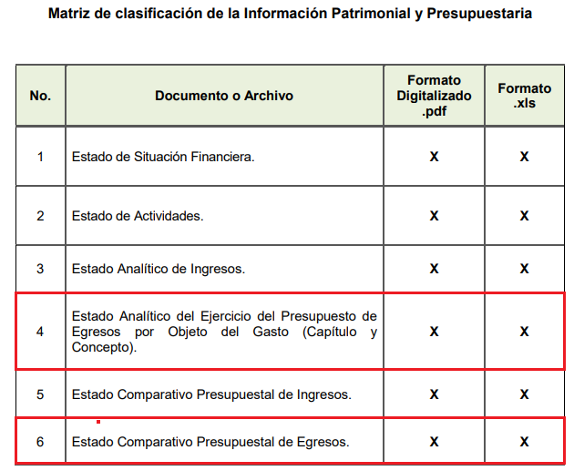
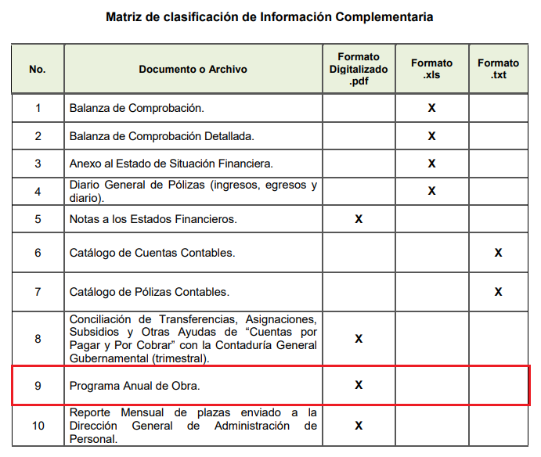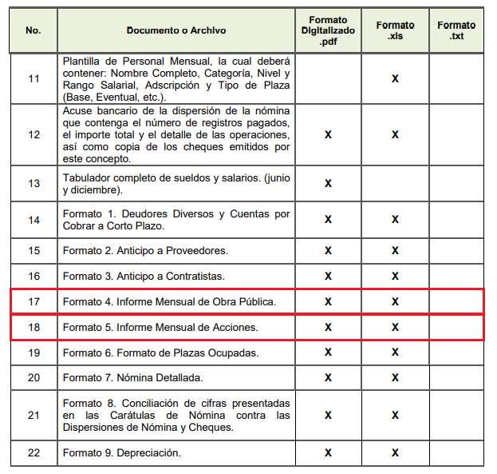

- Como es de observarse, el SUJETO OBLIGADO debe mantener un control estricto en el manejo y administración de su presupuesto, asimismo, debe de documentar mes a mes los avances que den cuenta de las obras públicas y las acciones realizadas en los últimos 30 días, en consecuencia, esta Ponencia Resolutora advierte que el SUJETO OBLIGADO a fortiori debe contar con los documentos que reflejen los costos operativos -o bien, de estabilización- mensuales generados por la planta tratadora de aguas residuales de San Pablo Atlazalpan del uno (01) de enero al veintiséis (26) de octubre de dos mil veinte (fecha en que se presentó la solicitud de información).

- Por mencionar ejemplos prácticos al respecto, de manera enunciativa mas no limitativa, se aprecia que el Informe Mensual de Obra Pública se compone, entre otros rubros, del nombre de la obra pública de la que se trate -que para el presente asunto pueden ser trabajos de mantenimiento o de estabilización de la planta tratadora de aguas residuales de San Pablo Atlazalpan-, la partida presupuestal de la que emane el gasto y el monto ejercido acumulado, entre otros. Por su parte, el informe mensual de acciones considerará el nombre de la acción, así como la partida presupuestal de la que emane el gasto y el monto ejercido acumulado, entre otros. Se insertan a continuación las capturas de los formatos de mérito para efectos referenciativos:

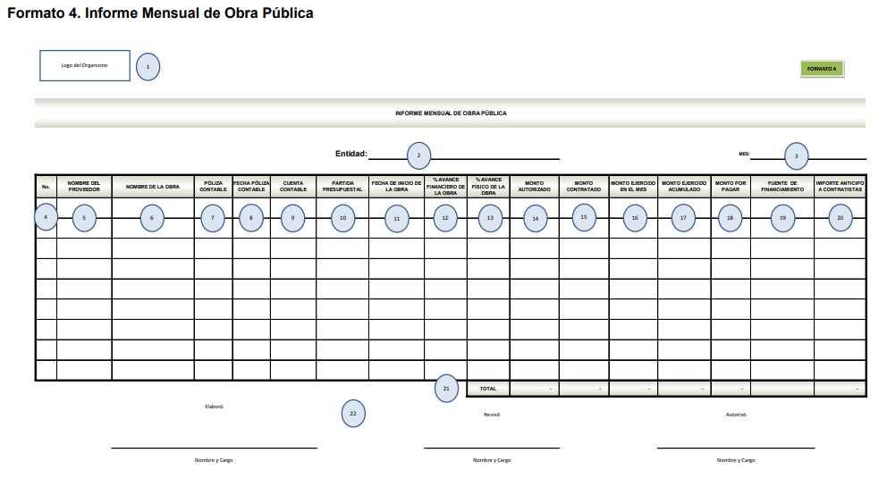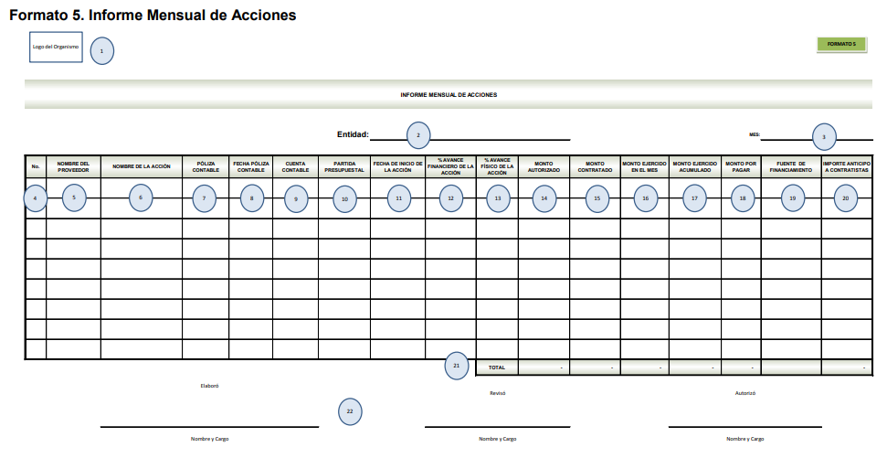

- Del mismo modo, de manera enunciativa mas no limitativa, por cuanto hace al pago del personal operativo, el Informe Mensual de Obra Pública también contemplará un instrumento denominado Nómina Detallada, el cual desglosará el salario bruto y neto de todos los servidores públicos adscritos a la Comisión del Agua del Estado de México, incluido al personal operativo de la planta tratadora de aguas residuales de San Pablo Atlazalpan:

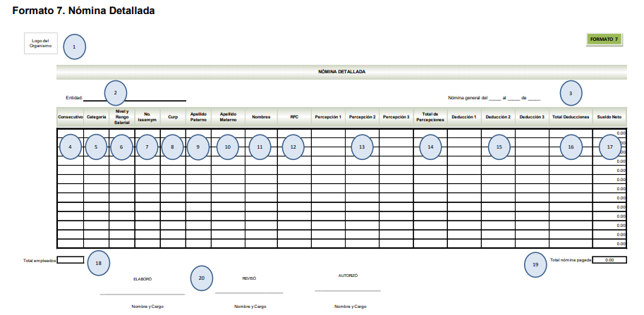

- Bajo las consideraciones anteriores, el SUJETO OBLIGADO deberá realizar una búsqueda exhaustiva y razonable en sus archivos a efecto de entregar al particular los documentos donde consten los costos relacionados con los trabajos de operación, mantenimiento y/o estabilización de la planta tratadora de aguas residuales de San Pablo Atlazalpan, incluyendo pagos de luz, pago del personal e insumos administrados a la planta como cloro y otros químicos.

III.II De la bitácora de trabajo.

- Dentro de la solicitud de información 00155/CAEM/IP/2020, como segundo requerimiento, el particular solicitó a la Comisión del Agua del Estado de México la bitácora de trabajo de la planta de tratamiento de aguas residuales de San Pablo Atlazalpan; empero, el SUJETO OBLIGADO no se pronunció al respecto en su respuesta.

- No es ocioso precisar que la bitácora de trabajo es un documento, físico o electrónico, dentro de la cual se asientan todo tipo de acciones, detalles y cualquier tipo de anotaciones relacionada con el desarrollo de un trabajo o proyecto. Lo anterior, permite tener un control sobre las actividades que se han realizado a lo largo de un periodo determinado y así mantener un historial de trabajo.

- Ahora bien, dentro del Manual General de Organización de la Comisión del Agua del Estado de México, se reconoce el uso de bitácoras electrónicas en el desarrollo de diversos proyectos, como instrumentos para realizar el seguimiento de contratos y obras, siendo de especial interés los que a continuación se enlistan:

“229B23104 DEPARTAMENTO DE ANÁLISIS TÉCNICO
OBJETIVO: Proponer, elaborar y supervisar, de acuerdo a la normatividad establecida en la materia, los estudios de preinversión para la construcción, rehabilitación, modernización o ampliación de los servicios de agua potable, drenaje y tratamiento de aguas residuales en el Estado.
FUNCIONES:
(…)
Verificar y validar el cumplimiento de la bitácora electrónica establecida para realizar el seguimiento administrativo de los estudios de preinversión.
(…)

229B23200 SUBDIRECCIÓN DE PROYECTOS
OBJETIVO: Proponer, coordinar, supervisar y aprobar los proyectos de los sistemas de agua potable, drenaje y tratamiento de aguas residuales, así como los de carácter eléctrico y mecánico de pozos y de estructuras de obra necesarios para la construcción, rehabilitación, modernización o ampliación de las obras hidráulicas en el Estado a cargo de la Comisión, ayuntamientos u organismos operadores.
FUNCIONES:
(…)
Realizar el seguimiento administrativo de los contratos de obra hidráulica mediante la bitácora electrónica.
(…)

229B23203 DEPARTAMENTO DE SANEAMIENTO
OBJETIVO: Proponer, realizar y supervisar, con base en la normatividad vigente, los proyectos de saneamiento requeridos, que estén a cargo de la Comisión o, en su caso, de los ayuntamientos u organismos operadores.
FUNCIONES:
(…)
Verificar y validar el cumplimiento de la bitácora electrónica establecida para realizar el seguimiento administrativo de los contratos en materia de proyectos de saneamiento.
(…)”

- En ese tenor, se aprecia que toda obra o proyecto hidráulico debe contar con un documento específico donde conste el historial de trabajos, acciones o actividades realizadas para su construcción, mantenimiento u operación. En consecuencia de lo anterior, el SUJETO OBLIGADO deberá realizar una búsqueda exhaustiva y razonable en sus archivos a efecto de entregar al particular la bitácora de trabajo o los documentos donde consten las actividades de mantenimiento y operación que se han llevado a cabo en la planta de tratamiento de aguas residuales San Pablo Atlazalpan, de ser procedente en versión pública, por el periodo comprendido del uno (01) de enero al veintiséis de octubre de dos mil veinte.

III.III Del uso final de agua tratada.

- El particular requirió conocer el destino o uso final del agua tratada en la planta de aguas residuales San Pablo Atlazalpan; al respecto, el SUJETO OBLIGADO a través de la Dirección General de Operaciones y Atención a Emergencias, mediante un pronunciamiento directo, informó al entonces SOLICITANTE que:

“(…) el agua tratada generada es reutilizada en el lavado de equipos, herramientas e infraestructura interna durante el proceso de estabilización de la planta.”

- Por su parte, dentro del recurso de revisión que hoy se resuelve, el RECURRENTE manifestó como uno de sus agravios que “la respuesta en relación al uso final que se le da al agua es irrisoria, ya que la cantidad de agua que [ha] generado de acuerdo con sus propios datos no es utilizada para lavar equipos, herramientas e infraestructura interna, esto debido a que la propia norma de calidad de calidad de agua establece parámetros y usos específicos”

- Al respecto, es imperativo señalar que al existir un pronunciamiento directo por parte del SUJETO OBLIGADO, a fin de atender la solicitud planteada por el hoy RECURRENTE, es necesario señalar que este Órgano Garante no está facultado para pronunciarse sobre la veracidad de la información que los Sujetos Obligados ponen a disposición de los Solicitantes; situación que se aleja de las atribuciones de este Instituto, máxime que al momento que ponen a disposición ésta, la misma tiene el carácter oficial y se presume veraz, tan es así que la misma queda registrada en el SAIMEX.

- Lo anterior encuentra sustento mediante el Criterio 31-10 emitido por el entonces Instituto Federal de Acceso a la Información y Protección de Datos, mismo que dice:

“EL INSTITUTO FEDERAL DE ACCESO A LA INFORMACIÓN Y PROTECCIÓN DE DATOS NO CUENTA CON FACULTADES PARA PRONUNCIARSE RESPECTO DE LA VERACIDAD DE LOS DOCUMENTOS PROPORCIONADOS POR LOS SUJETOS OBLIGADOS. El Instituto Federal de Acceso a la Información y Protección de Datos es un órgano de la Administración Pública Federal con autonomía operativa, presupuestaria y de decisión, encargado de promover y difundir el ejercicio del derecho de acceso a la información; resolver sobre la negativa de las solicitudes de acceso a la información; y proteger los datos personales en poder de las dependencias y entidades. Sin embargo, no está facultado para pronunciarse sobre la veracidad de la información proporcionada por las autoridades en respuesta a las solicitudes de información que les presentan los particulares, en virtud de que en los artículos 49 y 50 de la Ley Federal de Transparencia y Acceso a la Información Pública Gubernamental no se prevé una causal que permita al Instituto Federal de Acceso a la Información y Protección de Datos conocer, vía recurso revisión, al respecto.”

- Por lo anterior, la respuesta al requerimiento relacionado con el uso final del agua tratada debe determinarse como colmado y, en consecuencia, esta Ponencia Resolutora declara el agravio de mérito manifestado por el RECURRENTE como inoperante.

III.IV De la etapa en que se encuentra la estabilización de la planta y su fecha de entrega al Ayuntamiento de Chalco.

- Finalmente, el particular requirió conocer en qué etapa de estabilización se encontraba la planta tratadora de aguas residuales San Pablo Atlazalpan y su fecha final de entrega al Ayuntamiento de Chalco. Al respecto, el SUJETO OBLIGADO, en su respuesta, realizó los siguientes pronunciamientos:

“(…) la PTAR de San Pablo Atlazalpan actualmente de encuentra en proceso de estabilización, generando un volumen mensual de 864 m³, dicha estabilización se encuentra trabajando por módulos (…)
(…)
Finalmente le comento que por las razones anteriores la citada PTAR aun no tiene fecha para su entrega al H. Ayuntamiento de Chalco.”
(Énfasis añadido)

- Así las cosas, el Director General de Operaciones y Atención a Emergencias informó al RECURRENTE que el proceso de estabilización constaba de diversos procedimientos o módulos, sin embargo, no hizo de su conocimiento el módulo en el que se encuentra actualmente la planta de tratamiento de aguas residuales.

- Por lo anterior, el SUJETO OBLIGADO deberá entregar al particular el o los documentos donde conste la etapa o módulo del proceso de estabilización en la que se encuentra la planta de tratamiento de aguas residuales San Pablo Atlazalpan, de ser procedente en versión pública.

- Finalmente, por cuanto hace a la fecha de entrega de la planta al Ayuntamiento de Chalco, el SUJETO OBLIGADO informó que, derivado de los trabajos de estabilización, aún no se contaba con una fecha para su entrega.

- Empero lo anterior, es conveniente señalar que dentro del Programa Hídrico Integral del Estado de México 2017-2023, dentro de la Tabla 57, se enlistan las plantas de tratamiento de aguas residuales en los municipios de la cuenca Río Amecameca, encontrándose la planta San Pablo Atlazalpan, con el siguiente estatus:

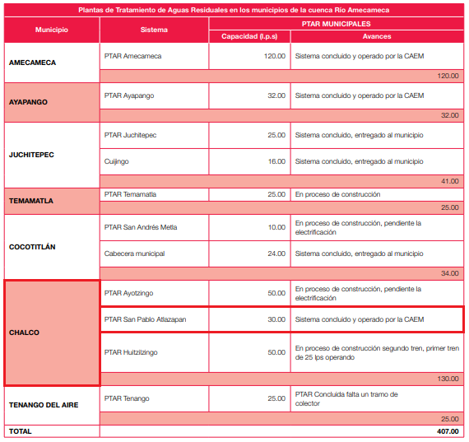

- De la imagen anterior se aprecia, por un lado, que la planta tratadora de aguas residuales San Pablo Atlazalpan se reporta como un sistema concluido -lo cual no necesariamente se relaciona con su proceso de estabilización- y, por otro lado, que la planta en cuestión se encuentra operada por el SUJETO OBLIGADO.

- Resulta esencial señalar que, tratándose de infraestructura intermunicipal para el tratamiento de aguas residuales, en términos de lo dispuesto en el Reglamento y a solicitud del organismo operador intermunicipal, la Comisión del Agua del Estado de México podrá asumir el servicio de tratamiento de aguas residuales.

- Correlativo a lo anterior, el artículo 15 del Reglamento de la Ley del Agua para el Estado de México y Municipios establece que para que la Comisión del Agua del Estado de México pueda asumir la prestación de los servicios que son competencia de los municipios deberán existir los siguientes elementos

“Artículo 15. Para que la Comisión pueda asumir la prestación de los servicios que son competencia de los municipios deberá:
I. Mediar solicitud previa por escrito, del municipio correspondiente a la Comisión.
II. Acreditarse, por parte del municipio, la imposibilidad material, técnica y/o económica para prestar directamente el servicio de que se trate.
III. Suscribirse el Convenio respectivo, el cual deberá contener al menos lo siguiente:
a) El municipio con el cual se suscribe el Convenio.
b) El servicio que se prestará.
c) La autorización del Cabildo correspondiente.
d) La autorización del Consejo Directivo de la Comisión, previo el dictamen de procedencia de la solicitud.
e) La región o zona en la cual se prestarán los servicios.
f) La temporalidad.
g) Los elementos que aportarán las partes.
h) En su caso, la contraprestación.
Constituirá excepción a este procedimiento, cuando la prestación de los servicios requerida se realice en cumplimiento de medidas derivadas de situaciones de contingencia, emergencia o desastre.
(Énfasis añadido)

- Así las cosas, se aprecia que el SUJETO OBLIGADO puede hacerse cargo de los de la prestación de los servicios municipales relacionados con el agua, como es el caso del tratamiento de aguas residuales, para lo cual, deberá mediar un convenio con el municipio en cuestión.

- Derivado de lo anterior, al encontrarse una colisión entre lo informado por el Director General de Operaciones y Atención a Emergencias contra lo reportado por el Programa Hídrico Integral del Estado de México 2017-2023 y el artículo 15 del Reglamento de la Ley del Agua para el Estado de México y Municipios; esta Ponencia Resolutora determina ordenar al SUJETO OBLIGADO realice una búsqueda exhaustiva y razonable en sus archivos a efecto de entregar al particular el documento donde conste la fecha de entrega de la planta tratadora de aguas residuales San Pablo Atlazalpan al Ayuntamiento de Chalco.

- Por otro lado, si derivado de la búsqueda de la información, se concluyera que no existe una fecha establecida para entregarse al Ayuntamiento de Chalco, éste deberá atender las formalidades que establece el fundamento jurídico plasmado en el artículo 19 de la Ley de Transparencia y Acceso a la Información Pública del Estado de México y Municipios y que es del tenor literal siguiente:

Artículo 19. Se presume que la información debe existir si se refiere a las facultades, competencias y funciones que los ordenamientos jurídicos aplicables otorgan a los sujetos obligados.
En los casos en que ciertas facultades, competencias o funciones no se hayan ejercido, se debe motivar la respuesta en función de las causas que motiven tal circunstancia.
Si el sujeto obligado, en el ejercicio de sus atribuciones, debía generar, poseer o administrar la información, pero ésta no se encuentra, el Comité de transparencia deberá emitir un acuerdo de inexistencia, debidamente fundado y motivado, en el que detalle las razones del por qué no obra en sus archivos.
(Énfasis añadido)

- Por lo que de ser el caso que dicha información no haya sido generada el SUJETO OBLIGADO deberá de manifestar, de manera precisa y clara, las razones que expliquen las causas por las que no se haya generado la información requerida en el presente asunto.

SEXTO. De la versión pública.

- Debe destacarse que, debido a la naturaleza de la información solicitada, eventualmente pudieran obrar datos personales susceptibles de protegerse, y toda vez que este Instituto de Transparencia, Acceso a la Información Pública y Protección de Datos Personales del Estado de México tiene el deber de velar por la protección de los datos personales aun tratándose de servidores públicos y en su caso generar la versión pública de los documentos por las consideraciones que se estimen pertinentes.

- La clasificación total o parcial de la información requerida, mediante solicitud de acceso a la información pública, constituye una restricción al derecho humano de acceso a la información. Como reiteradamente han dicho, diversos órganos jurisdiccionales, ningún derecho es absoluto aunque cualquier límite o restricción, para ser legítimo, debe reunir con tres requisitos: primero, debe de estar establecida en un ordenamiento legal, antes de su aplicación; debe de corresponder a un fin legítimo y ser estrictamente proporcional con el principio o valor que se pretende preservar. En este caso, la clasificación total o parcial de la información es un supuesto que tanto la Ley General de Transparencia y Acceso a la Información Pública, en adelante, la Ley General, como la Ley de Transparencia y Acceso a la Información Pública del Estado de México y Municipios, en adelante, la Ley Estatal, establecen, y agotar el procedimiento legalmente establecido, es precisamente lo que permite acreditar el cumplimiento de los otros dos requisitos.

- El grave problema que enfrentamos en general es que los acuerdos de clasificación de la información que emiten los Sujetos Obligados siguen sin observar los requisitos, tanto por la complejidad del procedimiento como por la falta de atención de los operadores jurídicos.

I. Requisitos previos.

- Los artículos 122 y 100 de la Ley Estatal y de la Ley General, respectivamente, señalan que los sujetos obligados determinan que la información actualiza alguno de los supuestos de clasificación y que son los titulares de las áreas los encargados de clasificar la información. En consecuencia, son los titulares de las áreas que administran la información los que aprueban su clasificación y no el Comité de Transparencia. Al hacerlo tienen que precisar de qué información se trata (nombre, registro federal de contribuyentes, edad, fotografía, entre otros) que forme parte de algún documento o el documento que se pretende reservar (contrato, licencia, póliza, entre otros), señalando el supuesto de clasificación (confidencialidad o reserva).

- Además, se debe señalar el procedimiento, de los tres que establecen los artículos 132 y 106 de la Ley Estatal y General, respectivamente, por el que se realiza dicha clasificación, a saber, cuando se atiende una solicitud de acceso a la información, porque lo determina una autoridad competente o porque se va a generar una versión pública para cumplir con sus obligaciones.

- El último de estos requisitos previos consiste en que no se pueden emitir acuerdos de carácter general ni particular, según lo disponen los artículos 134 y 108 de la Ley Estatal y de la Ley General, respectivamente, esto es, no se puede hacer un acuerdo para clasificar de manera general todos los documentos de un expediente o área, sin individualizar su análisis y tampoco se puede hacer un acuerdo por cada dato que se vaya a clasificar dentro de un documento con diez datos, por ejemplo, susceptibles de ser clasificados.

II. Supuestos de clasificación.

- Las disposiciones constitucionales y legales en la materia establecen los dos supuestos generales para clasificar la información: por reserva y por confidencialidad.

- Los artículos 143 y 116 de la Ley Estatal y de la Ley General, respectivamente, señalan los supuestos para que la información pueda ser clasificada como confidencial:

“I. Se refiera a la información privada y los datos personales concernientes a una persona física o jurídico colectiva identificada o identificable;
II. Los secretos bancario, fiduciario, industrial, comercial, fiscal, bursátil y postal, cuya titularidad corresponda a particulares, sujetos de derecho internacional o a sujetos obligados cuando no involucren el ejercicio de recursos públicos; y
III. La que presenten los particulares a los sujetos obligados, de conformidad con lo dispuesto por las leyes o los tratados internacionales.
La información confidencial no estará sujeta a temporalidad alguna y sólo podrán tener acceso a ella los titulares de la misma, sus representantes y los servidores públicos facultados para ello.
No se considerará confidencial la información que se encuentre en los registros públicos o en fuentes de acceso público, ni tampoco la que sea considerada por la presente ley como información pública. “

- Mientras que los artículos 130 y 105 de la Ley Estatal y de la Ley General, respectivamente, señalan que la aplicación de estos supuestos debe de realizarse de manera restrictiva y limitada, por lo que debe acreditarse que se cumple con esta condición y no se pueden ampliar las excepciones o supuestos de clasificación aduciendo analogía o mayoría de razón.

- Como consecuencia de lo anterior, el SUJETO OBLIGADO debe identificar claramente el tipo de información y hacer un juicio de subsunción o encaje para acreditar que el supuesto de hecho corresponde estrictamente con la hipótesis jurídica. Esto también lo debe de realizar el servidor público habilitado y el titular del área que administra la información.

- Al respecto, los Lineamientos Generales en Materia de Clasificación y Desclasificación de la Información, así Como para la Elaboración de Versiones Públicas, por cuanto hace a la clasificación de la información, señalan lo siguiente:

“Quincuagésimo. Los titulares de las áreas de los sujetos obligados podrán utilizar los formatos contenidos en el presente Capítulo como modelo para señalar la clasificación de documentos o expedientes, sin perjuicio de que establezcan los propios.

Quincuagésimo primero. La leyenda en los documentos clasificados indicará:
I. La fecha de sesión del Comité de Transparencia en donde se confirmó la clasificación, en su caso;
II. El nombre del área;
III. La palabra reservado o confidencial;
IV. Las partes o secciones reservadas o confidenciales, en su caso;
V. El fundamento legal;
VI. El periodo de reserva, y
VII. La rúbrica del titular del área.

Quincuagésimo segundo. Los sujetos obligados elaborarán los formatos a que se refiere este Capítulo en medios impresos o electrónicos, entre otros, debiendo ubicarse la leyenda de clasificación en la esquina superior derecha del documento.
En caso de que las condiciones del documento no permitan la inserción completa de la leyenda de clasificación, los sujetos obligados deberán señalar con números o letras las partes testadas para que, en una hoja anexa, se desglose la referida leyenda con las acotaciones realizadas.

Quincuagésimo tercero. El formato para señalar la clasificación parcial de un documento, es el siguiente:


- Una vez hecho lo anterior, se remite la información al Titular de la Unidad de Transparencia, con el acuerdo de clasificación correspondiente, para que sea sometido al conocimiento del Comité de Transparencia.

III. La intervención del Comité de Transparencia.
a) Formalidades para emitir el Acuerdo de Clasificación.

- El Comité de Transparencia, según lo dispuesto en los artículos 128 y 103 de la Ley Estatal y de la Ley General, respectivamente, y la fracción III del numeral Segundo de los Lineamientos generales en materia de clasificación y desclasificación de la información, así como para la elaboración de versiones públicas, en adelante los Lineamientos Generales, cuenta con las facultades para confirmar, modificar o revocar la clasificación de la información que ha hecho el titular del área que administra la información. Por lo tanto, el Comité no aprueba la clasificación, sino que revisa lo que ha hecho el titular del área y confirma, modifica o revoca la decisión a través de un acuerdo.

- Evidentemente, esta decisión implica una restricción a un derecho humano, por lo tanto, puede generar un agravio al particular y, en consecuencia, es necesario que el acto reúna con los requisitos elementales, entre ellos, que la autoridad que va a emitir el acto de autoridad sea la legalmente facultada para ello, es decir, que cumpla con el principio de reserva de ley, por lo que no está demás señalar que el artículo 45 de la Ley Estatal, claramente señala que el Comité de Transparencia, legalmente facultado para emitir el acuerdo de clasificación, se integra por el Titular de la Unidad de Transparencia, el responsable del área coordinadora de archivos y el titular del órgano interno de control, integrado siempre por un número impar y que no debe de existir dependencia jerárquica entre sus integrantes. Cualquier otra composición del Comité puede generar vicios de legalidad de origen en el acto que restringe un derecho humano.

- La decisión de confirmar, modificar o revocar la clasificación deberá de asentarse en un documento que registre la determinación a la que se llegue después de un análisis minucioso a partir de lo aprobado por el Titular del área que administra la información, cuyo análisis debe integrarse en la agenda de los asuntos a tratar en las sesiones, se insiste, a partir de las decisiones adoptadas previamente por los titulares de áreas y que son sujetas a control, en primera instancia, por el Comité de Transparencia.

b) Requisitos de fondo del Acuerdo de Clasificación.

- Como se ha señalado antes, al hacer el juicio de subsunción o encaje entre el supuesto de hecho y la hipótesis jurídica, se debe acreditar la estricta correspondencia entre un elemento y otro. Ahora, en esta parte del procedimiento, que se desahoga en sede del Comité de Transparencia, la ley nos aporta mayores luces para cumplir con dicha acreditación. En los artículos 131 y 105 segundo párrafo de la Ley Estatal y de la Ley General respectivamente, y el lineamiento sexagésimo segundo de los Lineamientos Generales, al señalar que la carga de la prueba, para justificar las restricciones, corresponde a los sujetos obligados, por lo que deberán fundar y motivar debidamente la clasificación.

- De lo anterior, se desprende que para una correcta clasificación total o parcial, esto es determinar los datos que se suprimen en las versiones públicas, es necesario fundar y motivar, de manera correcta, la clasificación; considerando que todo acto que la autoridad pronuncie en el ejercicio de sus atribuciones, debe expresar los fundamentos legales que le dieron origen y las razones por las que se deben aplicar al caso concreto.

- Han sido vastos los estudios doctrinarios relativos a estos derechos fundamentales y al principio de legalidad en ellos contenidos; como ejemplo, el procesalista José Ovalle Fabela, en su obra “Garantías Constitucionales del Proceso”, refiere que “...la garantía de fundamentación impone a las autoridades el deber de precisar las disposiciones jurídicas que aplican a los hechos de que se trate y que sustenten su competencia, así como de manifestar los razonamientos que demuestren la aplicabilidad de dichas disposiciones, todo lo cual se debe traducir en una argumentación o juicio de derecho. Pero de igual manera, la garantía de motivación exige que las autoridades expongan los razonamientos con base en los cuales llegaron a la conclusión de que esos hechos son ciertos, normalmente a partir del análisis de las pruebas, lo cual se debe exteriorizar en una argumentación o juicio de hecho....”

- Por su parte, el intérprete judicial del país ha establecido una jurisprudencia respecto a qué debe entenderse por fundamentación y motivación, en los siguientes términos:

FUNDAMENTACIÓN Y MOTIVACIÓN. “La debida fundamentación y motivación legal, deben entenderse, por lo primero, la cita del precepto legal aplicable al caso, y por lo segundo, las razones, motivos o circunstancias especiales que llevaron a la autoridad a concluir que el caso particular encuadra en el supuesto previsto por la norma legal invocada como fundamento.”
SEGUNDO TRIBUNAL COLEGIADO DEL SEXTO CIRCUITO.
Amparo directo 194/88. Bufete Industrial Construcciones, S.A. de C.V. 28 de junio de 1988. Unanimidad de votos. Ponente: Gustavo Calvillo Rangel. Secretario: Jorge Alberto González Álvarez.
Revisión fiscal 103/88. Instituto Mexicano del Seguro Social. 18 de octubre de 1988. Unanimidad de votos. Ponente: Arnoldo Nájera Virgen. Secretario: Alejandro Esponda Rincón
Amparo en revisión 333/88. Adilia Romero. 26 de octubre de 1988. Unanimidad de votos. Ponente: Arnoldo Nájera Virgen. Secretario: Enrique Crispín Campos Ramírez.
Amparo en revisión 597/95. Emilio Maurer Bretón. 15 de noviembre de 1995. Unanimidad de votos. Ponente: Clementina Ramírez Moguel Goyzueta. Secretario: Gonzalo Carrera Molina.
Amparo directo 7/96. Pedro Vicente López Miro. 21 de febrero de 1996. Unanimidad de votos. Ponente: María Eugenia Estela Martínez Cardiel. Secretario: Enrique Baigts Muñoz.

- Así, en un acto de autoridad se cumple con la debida fundamentación cuando se cita el precepto legal aplicable al caso concreto y la debida motivación cuando se expresan las razones, motivos o circunstancias que tomó en cuenta la autoridad para adecuar el hecho a los fundamentos de derecho.

- En consecuencia, la fundamentación y motivación implica que, en el acto de autoridad, además de contenerse los supuestos jurídicos aplicables se expliquen claramente por qué a través de la utilización de la norma se emitió el acto. De este modo, la persona que se sienta afectada pueda impugnar la decisión, permitiéndole una real y auténtica defensa.

- En ese mismo sentido, el numeral trigésimo tercero fracción V de los Lineamientos Generales, precisa que para motivar la clasificación se deben acreditar las circunstancias de tiempo, modo y lugar.

- Ahora bien, para cada caso además de fundar y motivar, se debe identificar con claridad que datos contenidos en las documentales que son susceptibles de suprimirse, por ejemplo, si una documental de naturaleza pública como lo es la nómina general, si bien el dato de sus remuneraciones es eminentemente público, no así todos los datos contenidos en dicho documento que son datos personales del servidor público que no tienen ninguna injerencia en el tema de la transparencia y la rendición de cuentas, por ejemplo, Clave Única de Registro de Población (CURP), Registro Federal de Contribuyentes (R.F.C.), clave de Cadenas Originales del Sellos Digitales y los Códigos Bidimensionales, también denominados Códigos QR, son datos susceptibles de clasificarse como confidenciales mediante una versión pública que deje a la vista los datos que ofrezcan la información requerida.

- Otro tipo de información confidencial constituyen los secretos bancario, fiduciario, industrial, comercial, fiscal, bursátil y postal, cuya titularidad corresponda a particulares, sujetos de derecho internacional o a sujetos obligados cuando no involucren el ejercicio de recursos públicos, así lo define la fracción XXI del artículo 3 de la Ley Estatal.

- Por lo tanto, en consecuencia y en mérito de lo expuesto en líneas anteriores, resultan parcialmente fundadas las razones o motivos de inconformidad hechos valer por el RECURRENTE dentro del recurso de revisión 05413/INFOEM/IP/RR/2020; por ello, y con fundamento en la fracción III del numeral 186 de la Ley de Transparencia y Acceso a la Información Pública del Estado de México y Municipios, se MODIFICA la respuesta a la solicitud de información número 00155/CAEM/IP/2020.

- Por lo anteriormente expuesto y fundado, este ÓRGANO GARANTE emite los siguientes: ------------------------------------------------------------------------------------------------------------------------------------------------------------------------------------------------------------

R E S O L U T I V O S

PRIMERO. Resultan parcialmente fundadas las razones o motivos de inconformidad hechos valer en el recurso de revisión 05413/INFOEM/IP/RR/2020, en términos de los Considerandos QUINTO y SEXTO de la presente resolución.

SEGUNDO. Se MODIFICA la respuesta emitida por la Comisión del Agua del Estado de México, y se ORDENA entregar vía Sistema de Acceso a la Información Mexiquense (SAIMEX), de ser procedente en versión pública, los documentos donde conste la siguiente información de la planta tratadora de aguas residuales San Pablo Atlazalpan:
- Por el periodo del uno (01) de enero al veintiséis (26) de octubre de dos mil veinte:
  - Costos relacionados con los trabajos de operación, mantenimiento y estabilización, energía eléctrica, pagos de personal e insumos químicos; y
  - Bitácora de trabajo.
- Etapa o módulo del proceso de estabilización en la que se encontraba la planta de tratamiento de aguas residuales al veintiséis (26) de octubre de dos mil veinte.
- Fecha de entrega de la planta de tratamiento de aguas residuales al Ayuntamiento de Chalco.

Para efectos de lo anterior se deberá emitir el Acuerdo del Comité de Transparencia en términos de los artículos 49 fracción VIII y 132 fracción II de la Ley de Transparencia y Acceso a la Información Pública del Estado de México y Municipios, en el que funde y motive las razones sobre los datos que se supriman o eliminen dentro del soporte documental respectivo objeto de las versiones públicas que se formulen y se ponga a disposición de la RECURRENTE.

Por otro lado, para el caso de la información que se ordena entregar en el punto III, no haya sido generada, poseída o administrada, el SUJETO OBLIGADO deberá informar al particular las razones y motivos por las que no se cuente con la información de manera clara y precisa.

TERCERO. Notifíquese al Titular de la Unidad de Transparencia del Sujeto Obligado, para que conforme a los artículos 186 último párrafo, 189 párrafo segundo y 199 de la Ley de Transparencia y Acceso a la Información Pública del Estado de México y Municipios, vigente, dé cumplimiento a lo ordenado dentro del plazo de quince días hábiles, debiendo rendir a este Instituto el informe de cumplimiento de la resolución en un plazo de tres días hábiles posteriores.

CUARTO. De conformidad con el artículo 198 de la Ley de Transparencia y Acceso a la Información Pública del Estado de México y Municipios, de considerarlo procedente, el SUJETO OBLIGADO, de manera fundada y motivada, podrá solicitar una ampliación de plazo para el cumplimiento de la presente resolución.

QUINTO. Notifíquese a ------------------------------------------- la presente resolución.

SEXTO. Se hace del conocimiento de ------------------------------------- que, de conformidad con lo establecido en el artículo 196 de la Ley de Transparencia y Acceso a la Información Pública del Estado de México y Municipios, en caso de que considere que la resolución le cause algún perjuicio podrá impugnarla vía juicio de amparo en los términos de las leyes aplicables.

SÉPTIMO. Con fundamento en el artículo 198 de la Ley de Transparencia y Acceso a la Información Pública del Estado de México y Municipios, se apercibe al SUJETO OBLIGADO de que, en caso de incumplimiento total o parcial de la presente resolución, se actuará de conformidad con lo dispuesto en los artículos 213, 214, 215, 216 y 217 de la Ley en cita.

ASÍ LO RESUELVE, POR UNANIMIDAD DE VOTOS, EL PLENO DEL INSTITUTO DE TRANSPARENCIA, ACCESO A LA INFORMACIÓN PÚBLICA Y PROTECCIÓN DE DATOS PERSONALES DEL ESTADO DE MÉXICO Y MUNICIPIOS, CONFORMADO POR LOS COMISIONADOS ZULEMA MARTÍNEZ SÁNCHEZ, EVA ABAID YAPUR, JOSÉ GUADALUPE LUNA HERNÁNDEZ, JAVIER MARTÍNEZ CRUZ Y LUIS GUSTAVO PARRA NORIEGA, EN LA TERCERA SESIÓN ORDINARIA CELEBRADA EL CUATRO (04) DE FEBRERO DE DOS MIL VEINTIUNO, ANTE EL DIRECTOR DE CUMPLIMIENTOS, RUBÉN ORTÍZ AMARO, EN SUPLENCIA DEL SECRETARIO TÉCNICO DEL PLENO.
Zulema Martínez Sánchez
Comisionada Presidenta
(Rúbrica)
Eva Abaid Yapur  Comisionada  (Rúbrica) | José Guadalupe Luna Hernández  Comisionado  (Rúbrica)
Javier Martínez Cruz  Comisionado  (Rúbrica) |  | Luis Gustavo Parra Noriega  Comisionado  (Rúbrica)
Rubén Ortiz Amaro
Director de Cumplimientos
En suplencia del Secretario Técnico del Pleno
(Rúbrica)

Esta hoja corresponde a la resolución de cuatro (04) de febrero de dos mil veintiuno, emitida en el recurso de revisión 05413/INFOEM/IP/RR/2020.

Convención Americana sobre Derechos Humanos. Artículo 13.
Constitución Política de los Estados Unidos Mexicanos. Artículo sexto, sección A, fracción I.
Corte Interamericana de Derechos Humanos. Caso Claude Reyes y otros vs. Chile. Sentencia de 19 de septiembre de 2006. Serie C. No. 151. Párr. 86.
Ibídem. Parr. 87.
Artículo 9, Ley de Transparencia y Acceso a la Información Pública del Estado de México y Municipios.
Artículo 1, Ley del Agua para el Estado de México y Municpios
Artículo 13, Ídem.
Artículo 17, Ley del Agua para el Estado de México.
Artículo 18, Ídem.
Artículo 50, Ley del Agua para el Estado de México.
Artículo 51, Ídem.
Artículo 84, Ley del Agua para el Estado de México y Municipios.
Artículo 7, Reglamento de la Comisión del Agua del Estado de México
Artículo 13, Ídem.
Manual General de Organización de la Comisión del Agua del Estado de México, identificador 229B80000
Artículo 85, Reglamento de la Ley del Agua para el Estado de México y Municipios.
RESTRICCIONES A LOS DERECHOS FUNDAMENTALES. ELEMENTOS QUE EL JUEZ CONSTITUCIONAL DEBE TOMAR EN CUENTA PARA CONSIDERARLAS VÁLIDAS. Ningún derecho fundamental es absoluto y en esa medida todos admiten restricciones. Sin embargo, la regulación de dichas restricciones no puede ser arbitraria. Para que las medidas emitidas por el legislador ordinario con el propósito de restringir los derechos fundamentales sean válidas, deben satisfacer al menos los siguientes requisitos: a) ser admisibles dentro del ámbito constitucional, esto es, el legislador ordinario sólo puede restringir o suspender el ejercicio de las garantías individuales con objetivos que puedan enmarcarse dentro de las previsiones de la Carta Magna; b) ser necesarias para asegurar la obtención de los fines que fundamentan la restricción constitucional, es decir, no basta que la restricción sea en términos amplios útil para la obtención de esos objetivos, sino que debe ser la idónea para su realización, lo que significa que el fin buscado por el legislador no se pueda alcanzar razonablemente por otros medios menos restrictivos de derechos fundamentales; y, c) ser proporcional, esto es, la medida legislativa debe respetar una correspondencia entre la importancia del fin buscado por la ley, y los efectos perjudiciales que produce en otros derechos e intereses constitucionales, en el entendido de que la persecución de un objetivo constitucional no puede hacerse a costa de una afectación innecesaria o desmedida a otros bienes y derechos constitucionalmente protegidos. Así, el juzgador debe determinar en cada caso si la restricción legislativa a un derecho fundamental es, en primer lugar, admisible dadas las previsiones constitucionales, en segundo lugar, si es el medio necesario para proteger esos fines o intereses constitucionalmente amparados, al no existir opciones menos restrictivas que permitan alcanzarlos; y en tercer lugar, si la distinción legislativa se encuentra dentro de las opciones de tratamiento que pueden considerarse proporcionales. De igual manera, las restricciones deberán estar en consonancia con la ley, incluidas las normas internacionales de derechos humanos, y ser compatibles con la naturaleza de los derechos amparados por la Constitución, en aras de la consecución de los objetivos legítimos perseguidos, y ser estrictamente necesarias para promover el bienestar general en una sociedad democrática. 1a./J. 2/2012 (9a.). Primera Sala. Décima Época. Semanario Judicial de la Federación y su Gaceta. Libro V, Febrero de 2012, Pág. 533.
“67. Según se ha interpretado por la jurisprudencia interamericana, el artículo 13.2 de la Convención Americana exige el cumplimiento de las siguientes tres condiciones básicas para que una limitación al derecho a la libertad de expresión sea admisible: (1) la limitación debe haber sido definida en forma precisa y clara a través de una ley formal y material, (2) la limitación debe estar orientada al logro de objetivos imperiosos autorizados por la Convención Americana, y (3) la limitación debe ser necesaria en una sociedad democrática para el logro de los fines imperiosos que se buscan; estrictamente proporcionada a la finalidad perseguida; e idónea para lograr el objetivo imperioso que pretende lograr”. Relatoría Especial para la Libertad de Expresión, Comisión Interamericana de Derechos Humanos. Marco jurídico interamericano sobre el derecho a la libertad de expresión. Párr. 67.
“De continuo hacemos un tipo de juicios que podemos llamar de encaje, y que dan lugar a enunciados del tipo ‘x es un Y’. Si sabemos o asumimos que todos los objetos o seres que reúnen las propiedades a, b y c pertenecen al conjunto de los J, cada vez que encontramos uno que tiene esas tres propiedades decimos que es un J. Y también incorporamos excepciones, como cuando asumimos que no pertenece a la categoría de los J el ser que tiene la propiedad d, aunque tenga cualesquiera otras. Entonces, de un x que tenga las propiedades a, b, c y d diremos que no es un J. Todo esto, en verdad, son obviedades, casi perogrulladas, pero veremos que conviene aquí explicitarlas e ir paso a paso. “También en el campo general de lo normativo realizamos, todo el rato, juicios de encaje, sea respecto de acciones, de estados de cosas o de sujetos. Si en el sistema normativo de referencia asumimos que el homicidio es una acción consistente en matar a otro de modo intencional o imprudente, calificaremos como homicidio la acción por la que A mató a B intencional o imprudentemente… “En la teoría jurídica más tradicional, a esos que he llamado juicios de encaje se les llama subsunciones o juicios de subsunción. Subsunciones o juicios de encaje de ese tipo, positivos o negativos, los hacemos sin parar en todo el ámbito de lo normativo, no sólo en el del derecho” GARCÍA AMADO, Juan Antonio. “¿Qué es ponderar? Sobre implicaciones y riesgos de la ponderación” en Revista Iberoamericana de Argumentación, No. 13, 2016. Pp 1-19.
Tribunales Colegiados de Circuito. Novena Epoca. Semanario Judicial de la Federación y su Gaceta. Tomo III, marzo de 1996. Pág 769. Consultado en http://sjf.scjn.gob.mx/sjfsist/Documentos/Tesis/203/203143.pdf el viernes 16 de junio de 2017.
Artículo 3. Para los efectos de la presente Ley se entenderá por: (…) IX. Datos personales: La información concerniente a una persona, identificada o identificable según lo dispuesto por la Ley de Protección de Datos Personales del Estado de México;

